Thứ … ngày … tháng … năm …
KẾ HOẠCH BÀI DẠY
MÔN: ĐẠO ĐỨC - LỚP 4
CHỦ ĐỀ: BIẾT ƠN NGƯỜI LAO ĐỘNG
BÀI 1: NGƯỜI LAO ĐỘNG QUANH EM (Tiết 1)
I. YÊU CẦU CẦN ĐẠT:
1. Năng lực đặc thù:
- Năng lực điều chỉnh hành vi: Nêu được đóng góp của một số người lao động ở xung quanh; Biết vì sao phải biết ơn người lao động.
2. Năng lực chung.
- Năng lực tự chủ và tự học: Chủ động trong việc tìm hiểu thêm các đóng góp của người lao động ở xung quanh.
- Năng lực giao tiếp và hợp tác: Xác định được nhiệm vụ của nhóm và trách nhiệm, hoạt động của bản thân trong nhóm.
3. Phẩm chất.
- Yêu nước: Kính trọng, biết ơn người lao động.
- Nhân ái: Thể hiện được sự yêu quý bạn bè trong quá trình thảo luận nhóm.
II. ĐỒ DÙNG DẠY HỌC
1. Đồ dùng:
a. Giáo viên:
- Tài liệu: SGK, SGV, VBT Đạo đức 4.
- Thiết bị dạy học:
- Máy tính, máy chiếu, giấy A4 (giấy ghi chú hoặc giấy nháp).
- Các hình ảnh minh hoạ, lá thăm viết tên nghề nghiệp.
b. Học sinh:
- Máy tính, máy chiếu, giấy A4 (giấy ghi chú hoặc giấy nháp).
- Các hình ảnh minh hoạ, lá thăm viết tên nghề nghiệp.
2. Phương pháp, kĩ thuật:
- Phương pháp: Hỏi đáp, quan sát, thảo luận nhóm.
- Kĩ thuật: Kĩ thuật đặt câu hỏi, công não, chia sẻ nhóm.
III. CÁC HOẠT ĐỘNG DẠY HỌC CHỦ YẾU:

Hoạt động của giáo viên | Hoạt động của học sinh
KHỞI ĐỘNG:
Hoạt động 1: Đố bạn
a. Mục tiêu: HS có hứng thú học tập, nhu cầu tìm hiểu, khám phá kiến thức mới, kết nối vào bài học Người lao động quanh em.
b. Phương pháp, hình thức tổ chức: nhóm, cá nhân.
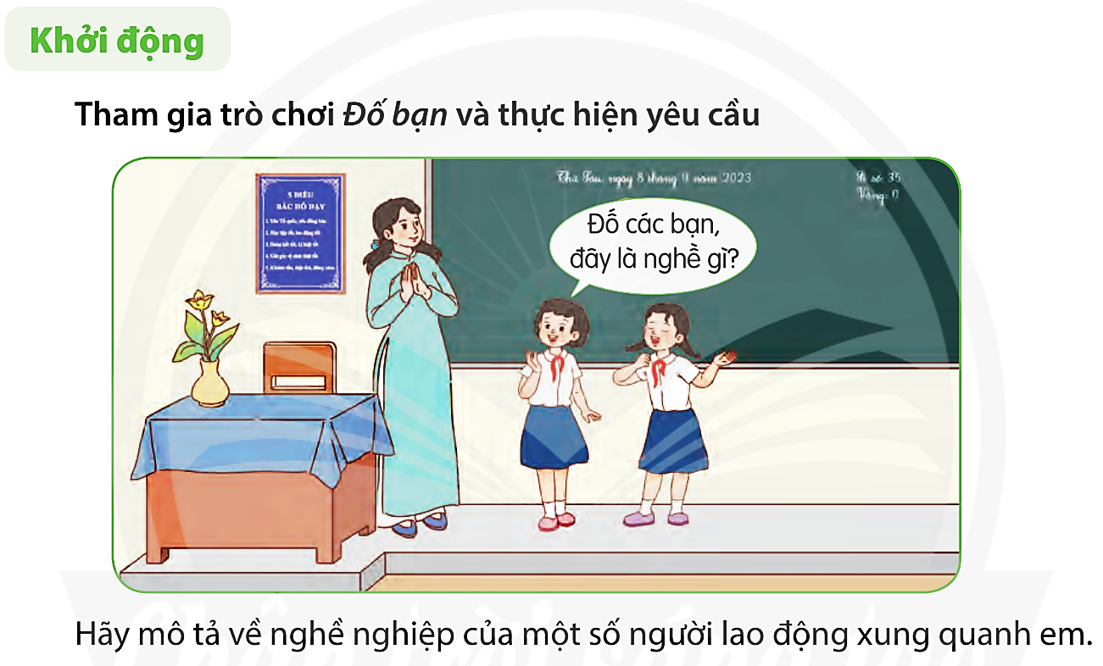
- GV tổ chức cho HS tham gia trò chơi Đố bạn. Cách chơi: GV chuẩn bị lá thăm có viết tên các nghề nghiệp. Mỗi lượt 2 HS đại diện bốc thăm và thảo luận, diễn tả bằng hành động. Các HS còn lại đoán tên nghề nghiệp. Ví dụ: ca sĩ, thợ xây, cảnh sát giao thông,..  - GV nêu thêm yêu cầu để HS suy nghĩ và trả lời: Hãy kể thêm một số nghề nghiệp mà em biết.  - GV tổ chức cho HS nhận xét lẫn nhau. GV nhận xét và tổng kết lại hoạt động để kết nối vào bài học: Xung quanh chúng ta có rất nhiều người lao động. Mỗi người lao động đều có đóng góp cho cuộc sống của con người. | - HS chơi theo sự tổ chức của GV.  - HS trả lời câu hỏi, em khác nhận xét.  - HS nhận xét lẫn nhau. Lắng nghe GV nhận xét.
KIẾN TẠO TRI THỨC MỚI
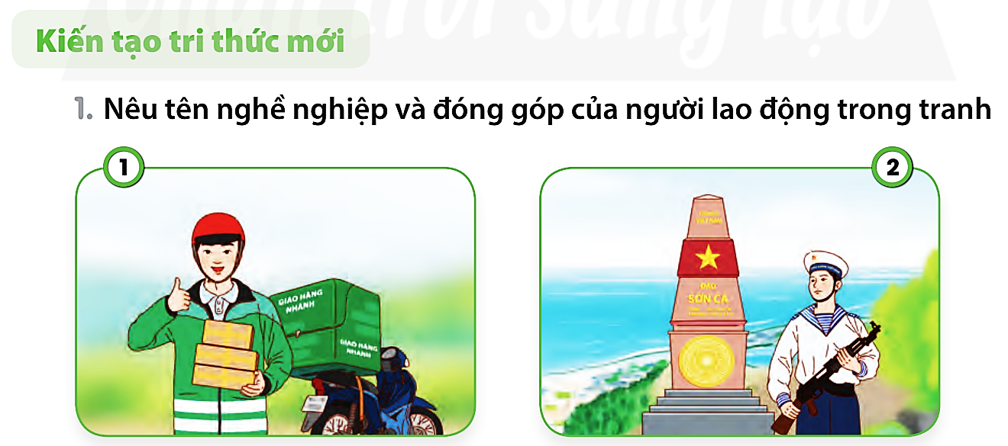
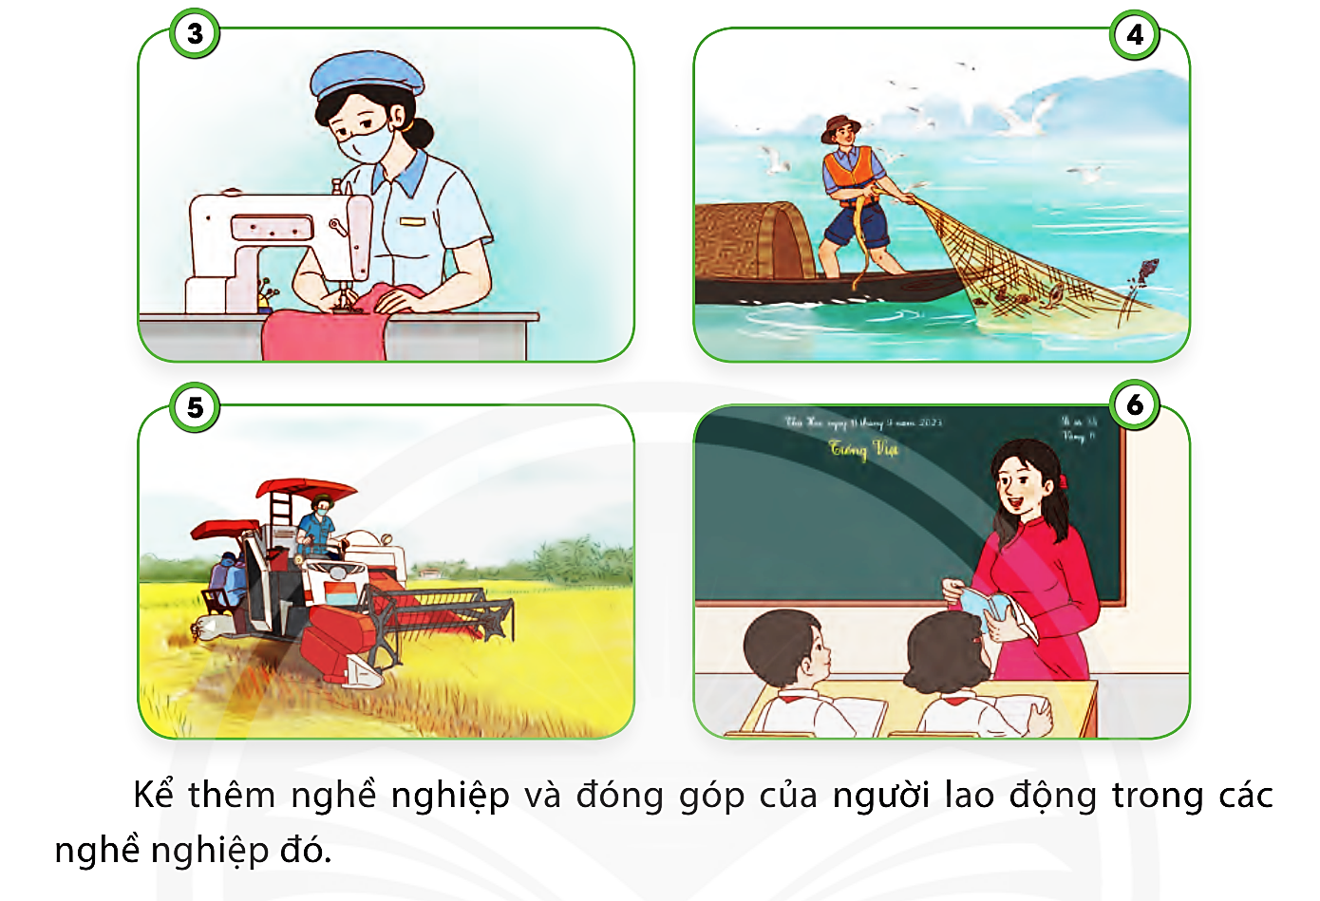
Hoạt động 2: Nêu công việc và đóng góp của người lao động trong tranh  Mục tiêu: HS nêu được đóng góp của một số người lao động  Cách thực hiện:  - GV tổ chức cho HS hoạt động theo nhóm 4, quan sát tranh, nêu công việc và đóng góp của người lao động trong tranh.  - Gợi ý:  Tranh 1: Nhân viên giao hàng → giao hàng hoá.  Tranh 2: Chiến sĩ hải quân – bảo vệ chủ quyền biển, đảo của Tổ quốc.  Tranh 3: Thợ may — may quần áo, mũ nón,...  Tranh 4: Ngư dân đánh bắt tôm, cá,...  Tranh 5: Nông dân — sản xuất lương thực (lúa gạo, khoai sắn,...).  Tranh 6: Giáo viên → dạy học.  - Với mỗi tranh, GV mời 1 đến 2 HS trả lời và cho HS nhận xét lẫn nhau.  Kể thêm đóng góp của người lao động trong các công việc khác.  - GV nêu yêu cầu cho các nhóm: Hãy kể thêm đóng góp của người lao động trong các công việc khác. Thời gian chuẩn bị ý kiến: 1 phút  - GVmời từng nhóm nêu ý kiến, mỗi nhóm chỉ nêu một ý kiếnlượt. GV xoay vòng liên tục đến khi hết ý kiến. GV ghi ý kiến trên bảng để HS quan sát.  - GV đánh giá kết quả làm việc của các nhóm, động viên và khen ngợi HS.  - GV chốt lại thông tin sau hoạt động trước khi chuyển sang hoạt động tiếp theo.  Gợi ý:  Mỗi người lao động đều có đóng góp quý báu cho xã hội như: Nhân viên giao hàng → giao hàng; Chiến sĩ hải quân → bảo vệ chủ quyền biển, đảo của Tổ quốc; Thợ may → may quần áo, mũ nón,...; Ngư dân → đánh bắt tôm, cá,...; Nông dân → sản xuất lương thực (lúa gạo, khoai sắn,...); Giáo viên → dạy học;... | - Các nhóm thực hiện theo yêu cầu của GV.  - 1 đến 2 HS trả lời và cho HS nhận xét lẫn nhau.  - Các nhóm chuẩn bị theo yêu cầu của GV.  - Các nhóm nêu ý kiến.  - Cả lớp lắng nghe.
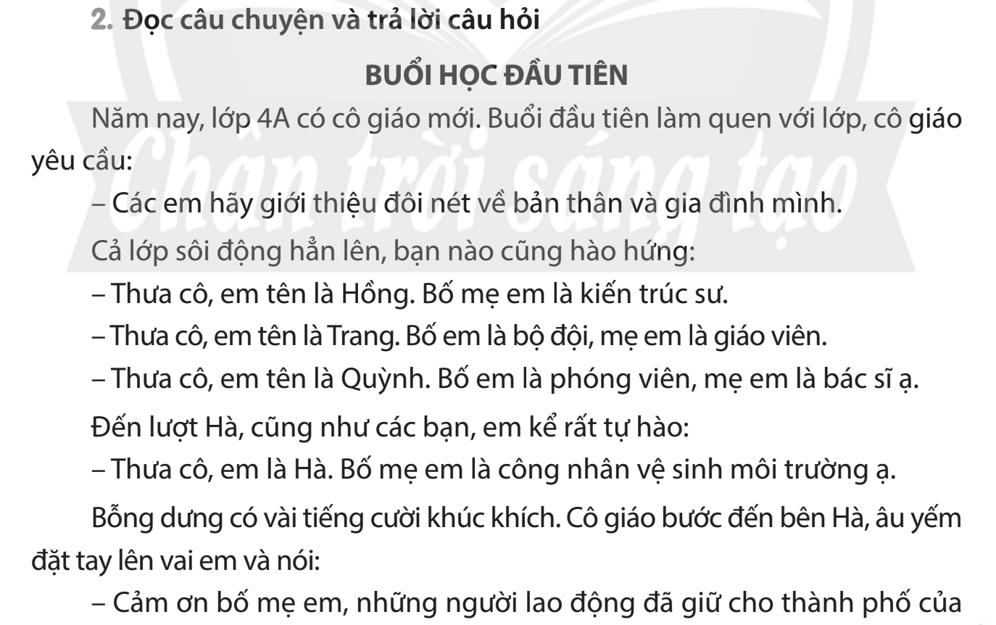
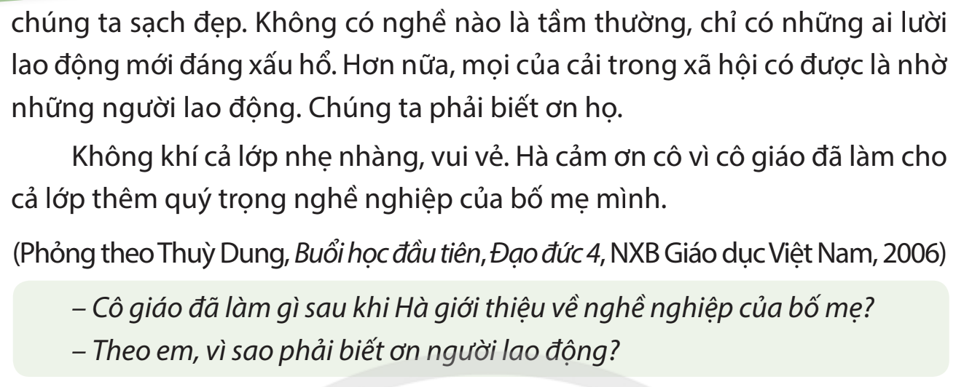
Hoạt động 3: Đọc câu chuyện và trả lời câu hỏi  Mục tiêu: HS biết vì sao phải biết ơn người lao động.  Cách thực hiện:  - GV tổ chức cho HS đọc câu chuyện Buổi học đầu tiên.  - GV nêu câu hỏi.  Cô giáo đã làm gì sau khi Hà giới thiệu về nghề nghiệp của bố mẹ?  Theo em, vì sao phải biết ơn người lao động?  - GV chốt lại thông tin sau hoạt động trước khi chuyển sang hoạt động tiếp theo. | - HS đọc.  - HS trả lời, em khác nhận xét.  Trong câu chuyện “Buổi học đầu tiên, sau khi Hà giới thiệu về nghề nghiệp của bố mẹ - công nhân vệ sinh môi trường, lớp có vài tiếng cười khúc khích. Lúc đó, cô giáo đã đặt tay lên vai Hà, an ủi, động viên em; nói lời cảm ơn đối với bố mẹ của Hà và dặn dò cả lớp phải biết ơn người lao động.  Lí do phải biết ơn người lao động:  + Không có nghề nào là tầm thường, chỉ có những ai lười lao động mới đáng xấu hổ.  Hơn nữa, mọi của cải trong xã hội có được là nhờ những người lao động.  + Phải biết ơn người lao động vì họ giúp cho cuộc sống, xã hội tốt đẹp hơn.  + Biết ơn người lao động là hành vi văn minh, lịch sự biểu hiện của người công dân  yêu nước.  - Cả lớp lắng nghe.
Hoạt động nối tiếp:  - GV đánh giá, nhận xét tiết học.  - Dặn dò tiết sau. | - Cả lớp lắng nghe
IV. ĐIỀU CHỈNH SAU TIẾT DẠY:
.......................................................................................................................................
.......................................................................................................................................
.......................................................................................................................................

